

QUALIDADE DE SOFTWARE

Leonardo Jorge da SIlva

Análise de Qualidade

São Paulo
2023

RESUMO
Avaliação Tênis Nike Sportwaer, analise de durabilidade, conforto, designe e preço. Onde testes foram feitos para atender os requisitos de qualidade necessário.

SUMÁRIO
1. RESUMO 2
2. SUMÁRIO 3
3. INTRODUÇÃO 4
4. O PROJETO 5
4.1 Detalhes do produto ou serviço 5
4.2 Tabela de Análise 5
4.3 Relatório 6
4.4 Evidências 7
4.5 Onde encontrar 8
5. CONCLUSÃO 8
6. REFERÊNCIAS BIBLIOGRÁFICAS 8

INTRODUÇÃO
Tênis Nike Sportwaer court.Royale Branco/Vermelho e seus matérias internos e externos, durabilidade, conforto e Maneiras de manter o produto em boa qualidade. Produzido no Brasil e procurando trazer um produto com nome e estilo por um preço acessível aos consumidores.

O PROJETO

Detalhes do produto ou serviço
Nome do produto ou serviço: | Tênis Nike sportswaer Court.Royale
Fabricante: | Nike
Tempo de uso: | 4 Anos
Outros detalhes relevantes sobre o produto: | Cor – Branco e vermellho.

Tabela de Análise
Característica | Sua percepção | Referência da evidência [caso tenha]
Usabilidade: | Simples de se usar e manter em boa condição.
Matéria prima: | Material externo – Couro.  Material Interno – Têxtil.
Performance: | Durável, confortável e com bom amortecimento.
Design: | Designe tradicional nas cores branca com detalhes em vermelho no seu exterior, e todo branco em seu interior. | 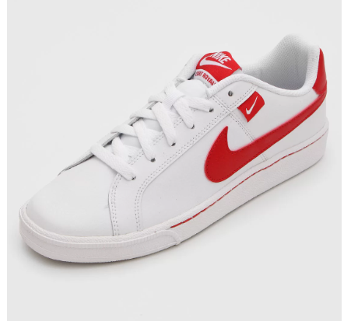

Relatório
O produto utiliza têxtil como seu material interno, trazendo conforto ao usuário mesmo que o uso por um longo período de tempo no seu dia. E como couro em seu material externo, permite que seja durável e resistente, dito isso é necessário cuidado na hora da limpeza, como, por exemplo, a limpeza deve ser feita sempre a mão sem deixar que a água encharque o tecido, pois assim evita manchas. Conforme o uso frequente será necessário um maior cuidado, devido a sua com branca que faz o produto fique sujo com facilidade.

Evidências

Aqui um exemplo de um dos produtos usado, e mantendo boa aparência.
Exemplos de evidências:

Foto:
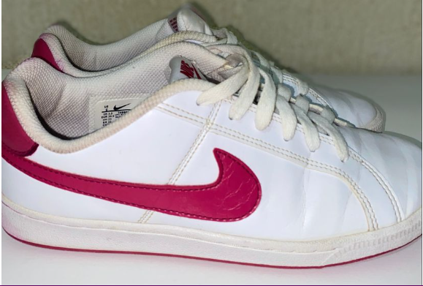

Onde encontrar
https://www.netshoes.com.br/tenis-nike-court-royale-masculino-branco+vermelho-HZM-2399-024
https://www.dafiti.com.br/Tenis-Nike-Sportswear-Court-Royale-Tab-Branco%2FVermelho-5870765.html

CONCLUSÃO
Na área de qualidade atenção ao detalhe e no que você busca em seu produto é essencial no processo de criação e desenvolvimento, ajudados a antecipar problemas e abrindo portar para nova soluções e opções.

REFERÊNCIAS BIBLIOGRÁFICAS
https://www.nike.com.br/
https://atendimento.nike.com.br/hc/pt-br/articles/5337042545939-Como-limpar-meu-t%C3%AAnis-Nike-?utm_source=GP_search&utm_medium=cpc&utm_campaign=Nike-Calcados&utm_content=DSA-Calcados&gclid=EAIaIQobChMIm9Gm-tX9_wIVZkd_AB261QVsEAAYASAAEgKJ_vD_BwE

